РОССИЙСКИЙ УНИВЕРСИТЕТ ДРУЖБЫ НАРОДОВ

Факультет физико-математических и естественных наук Кафедра прикладной информатики и теории вероятностей

ОТЧЕТ
ПО ЛАБОРАТОРНОЙ РАБОТЕ № 5

дисциплина: Архитектура компьютера

Студент: Нурмухаметова Каролина

Группа: НКАбд-05-25

МОСКВА
2025 г.

Оглавление
Цель работы………………………………………………………………………..3
Теоретическое введение…………………………………………………………..4
Выполнение лабораторной работы…………………………………………….....5
Lab5-1…………………………………………………………………….…....5
Подключение внешнего файла in_out.asm………………………………......7
Задания для самостоятельной работы…………………………………………....9
Выводы…………………………………………………………………………....11
Список литературы………………………………………………………………12

Цель работы

Приобретение практических навыков работы в Midnight Commander. Освоение инструкций языка ассемблера mov и int.

Теоретическое введение

Midnight Commander (или просто mc) — это программа, которая позволяет просматривать структуру каталогов и выполнять основные операции по управлению файловой системой, т.е. mc является файловым менеджером. Midnight Commander позволяет сделать работу с файлами более удобной и наглядной. Программа на языке ассемблера NASM, как правило, состоит из трёх секций: секция кода программы (SECTION .text), секция инициированных (известных во время компиляции) данных (SECTION .data) и секция неинициализированных данных (тех, под которые во время компиляции только отводится память, а значение присваивается в ходе выполнения программы) (SECTION .bss). Для объявления инициированных данных в секции .data используются директивы DB, DW, DD, DQ и DT, которые резервируют память и указывают, какие значения должны храниться в этой памяти: - DB (define byte) — определяет переменную размером в 1 байт; - DW (define word) — определяет переменную размеров в 2 байта (слово); - DD (define double word) — определяет переменную размером в 4 байта (двойное слово); - DQ (define quad word) — определяет переменную размером в 8 байт (учетве- рённое слово); - DT (define ten bytes) — определяет переменную размером в 10 байт. Директивы используются для объявления простых переменных и для объявления массивов. Для определения строк принято использовать директиву DB в связи с особенностями хранения данных в оперативной памяти. Инструкция языка ассемблера mov предназначена для дублирования данных источника в приёмнике.
mov dst,src. Здесь операнд dst — приёмник, а src — источник. В качестве операнда могут выступать регистры (register), ячейки памяти (memory) и непосредственные значения (const). Инструкция языка ассемблера intпредназначена для вызова прерывания с указанным номером.
int n Здесь n — номер прерывания, принадлежащий диапазону 0–255. При программировании в Linux с использованием вызовов ядра sys_calls n=80h (принято задавать в шестнадцатеричной системе счисления).

Выполнение лабораторной работы

3.1 Lab5-1
Открыла Midnight Commander командой mc.
Пользуясь клавишами ↑ , ↓ и Enter перешла в каталог ~/work/arch-pc созданный при выполнении лабораторной работы №4 (Рис. 3.1.1).
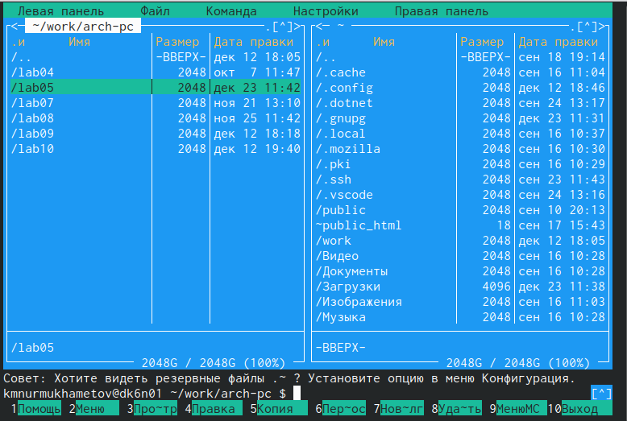
Рис. 3.1.1 — Переход в каталог
С помощью функциональной клавиши F7 создала папку lab05 и перешла в созданный каталог (Рис. 3.1.2).
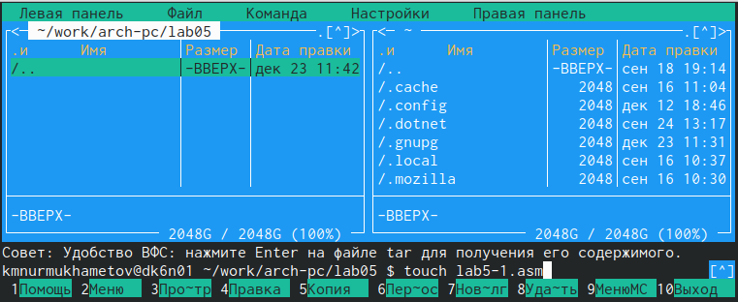
Рис. 3.1.2 — Создание папки lab05
Пользуясь строкой ввода и командой touch создала файл lab5-1.asm (Рис. 3.1.3).
Рис. 3.1.3 — Файл lab5-1.asm
С помощью функциональной клавиши F4 открыла файл lab5-1.asm для редактирования во встроенном редакторе.
Введите текст программы из листинга 5.1, сохранила изменения и закрыла файл.
С помощью функциональной клавиши F3 открыла файл lab5-1.asm для просмотра. Убедилась, что файл содержит текст программы (Рис. 3.1.4).
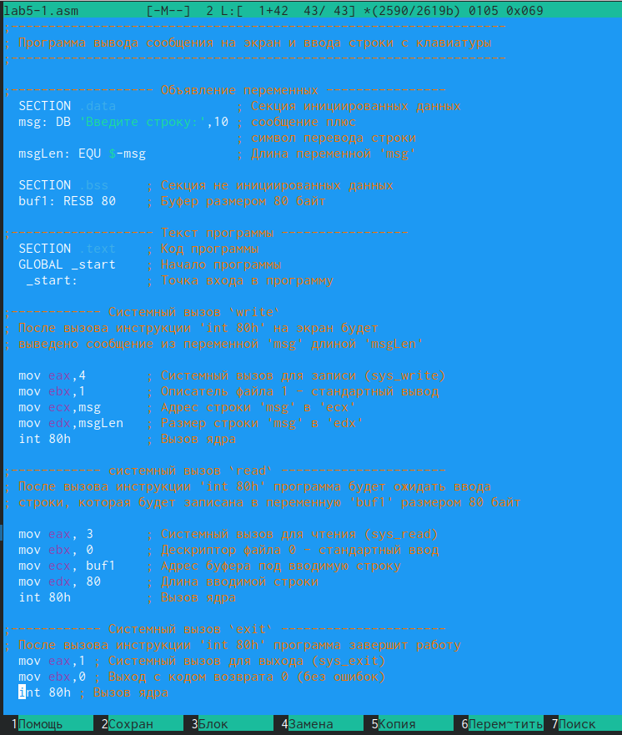
Рис. 3.1.4 — Текст программы lab5-1.asm

Оттранслировала текст программы lab5-1.asm в объектный файл. Выполнила компоновку объектного файла и запустила получившийся исполняемый файл. Программа вывела строку 'Введите строку:' и ожидала ввода с клавиатуры. На запрос ввела Nurmukhametova Karolina Marselevna (Рис. 3.1.5).
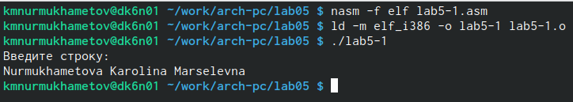
Рис 3.1.5 — Вывод программы lab5-1.asm
3.2 Подключение внешнего файла in_out.asm
Скачала файл in_out.asm со страницы курса в ТУИС в тот же каталог, в котором хранится файл с используемой программой.
Скопировала файл in_out.asm в каталог с файлом lab5-1.asm с помощью функциональной клавиши F5 (Рис. 3.1.6).
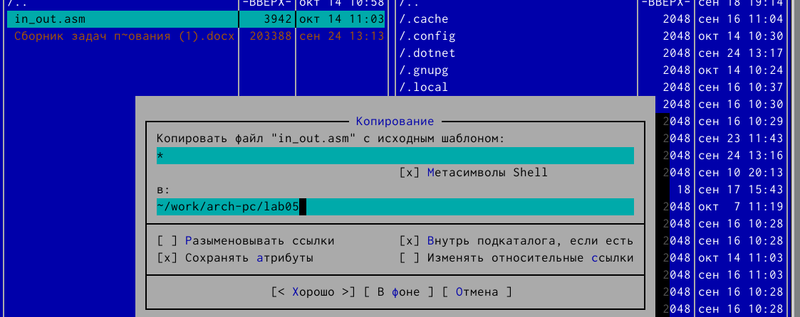
Рис. 3.1.6 — Файл in_out.asm
С помощью функциональной клавиши F6 создала копию файла lab5-1.asm с именем lab5-2.asm. Выделила файл lab5-1.asm, нажала клавишу F6 , ввела имя файла lab5-2.asm и нажала клавишу Enter.
Исправила текст программы в файле lab5-2.asm с использованием подпрограмм из внешнего файла in_out.asm в соответствии с листингом 5.2. Создала исполняемый файл и проверила его работу (Рис. 3.1.7).
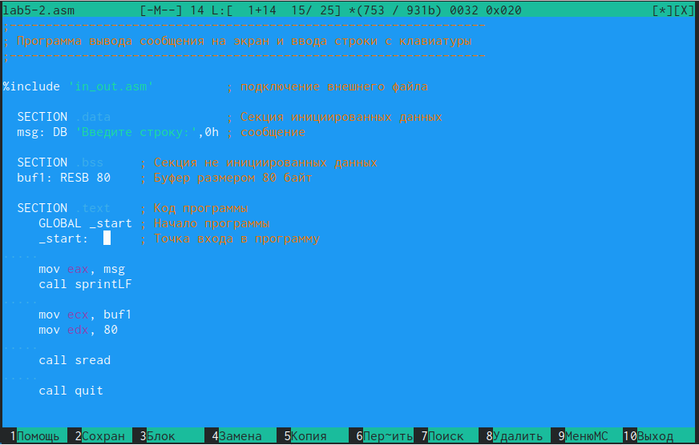
Рис. 3.1.7 — Текст программы lab5-2.asm
Создала файл lab5-2-1.asm заменила подпрограмму sprintLF на sprint. Создала исполняемый файл и проверила его работу.
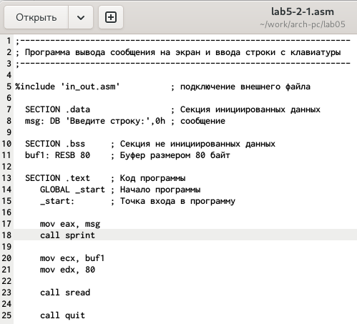
Рис. 3.1.8 — Текст программы lab5-2-1.asm
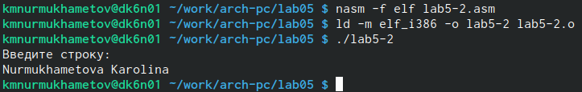
Рис. 3.1.9 — Вывод программы lab5-2.asm
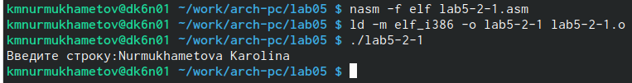
Рис. 3.1.9 — Вывод программы lab5-2-1.asm
Разница в том, что в первом варианте строка вводится с новой строки, а во втором — на этой же строке.

4 Задание для самостоятельной работы

Создала копию файла lab5-1.asm с именем lab5-1-sam.asm. Внесла изменения в программу (без использования внешнего файла in_out.asm), так чтобы она работала по следующему алгоритму: выводила приглашение типа “Введите строку:”; вводила строку с клавиатуры; выводила введённую строку на экран. (Рис. 4.1)

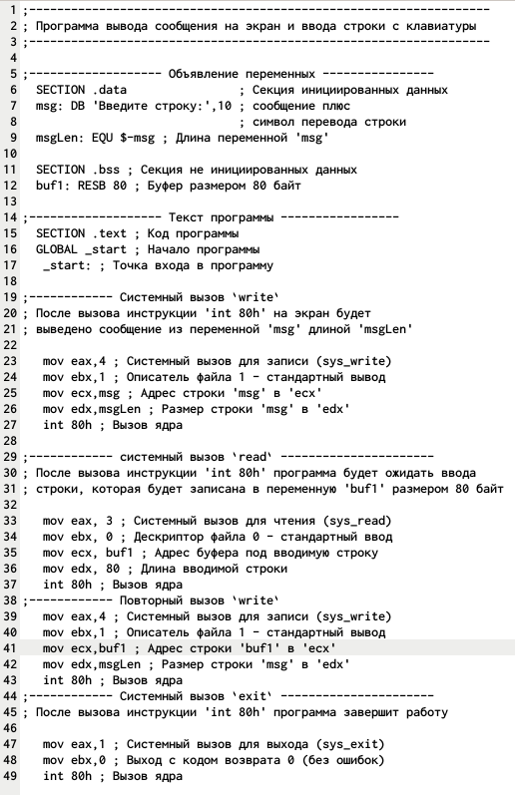

Рис. 4.1 — Текст программы lab5-1-sam.asm

Получила исполняемый файл и проверила его работу. На приглашение ввести строку ввела свою фамилию и имя (Рис. 4.2).

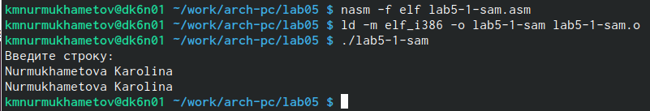

Рис. 4.2 — Вывод программы lab5-1-sam.asm

Создала копию файла lab5-2.asm с именем lab5-2-sam.asm. Исправила текст программы с использованием подпрограмм из внешнего файла in_out.asm, так чтобы она работала по следующему алгоритму: выводила приглашение типа “Введите строку:”; вводила строку с клавиатуры; выводила введённую строку на экран (Рис. 4.3).

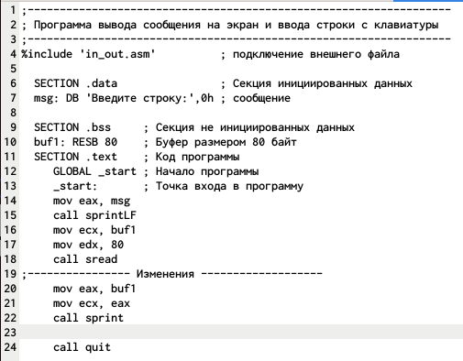

Рис 4.3 — Текст программы lab5-2-sam.asm

Создала исполняемый файл и проверила его работу. (Рис. 4.4)

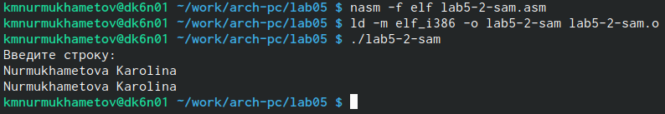

Рис 4.4 — Текст программы lab5-2-sam.asm

5 Выводы

При выполнении данной лабораторной работы я приобрела практические навыки работы в Midnight Commander, а также освоила инструкции языка ассемблера mov и int.

6 Список литературы
